Informacja prasowa, 11 lutego 2026 r.

Onet najbardziej opiniotwórczym medium 2025 roku

Najbardziej opiniotwórczym medium 2025 roku został Onet z wynikiem 53,5 tys. odniesień w innych mediach. Na drugim miejscu – z 45,4 tys. powołaniami na źródło – znalazła się Wirtualna Polska. Podium zamyka TVN24, osiągając wynik 41,8 tys. cytowań – informuje Instytut Monitorowania Mediów w najnowszym raporcie Najbardziej opiniotwórcze media w Polsce.
W rocznym zestawieniu TOP 15 najbardziej opiniotwórczych mediów w Polsce największy udział – 34% – zyskała prasa („Rzeczpospolita”, „Gazeta Wyborcza”, „Fakt”, „Dziennik Gazeta Prawna”, „Super Express”). 28% udziału należy do portali internetowych (Onet, Wirtualna Polska, Interia). Udziałem wynoszącym 26% może pochwalić się telewizja (TVN24, Polsat News, TVP Sport, TV Republika, TVP Info). Najmniejszy udział – wynoszący 12% – miały stacje radiowe (RMF FM, Radio ZET).

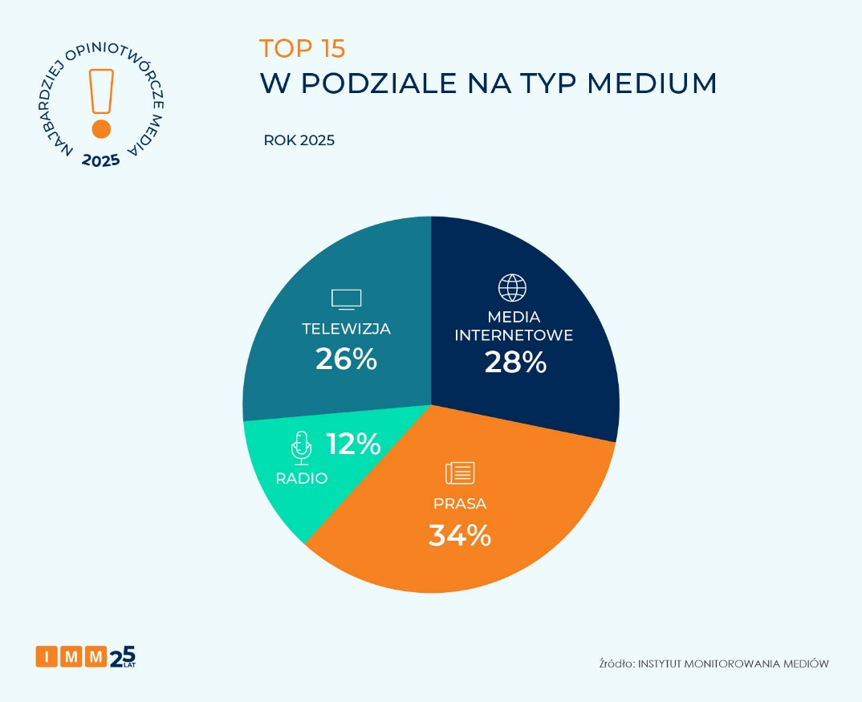

TOP 15 najbardziej opiniotwórczych mediów 2025 roku
Najbardziej opiniotwórczym medium roku został Onet z wynikiem ponad 53,5 tys. cytowań i awansem na pozycję lidera. Portal wielokrotnie zajmował pierwsze miejsce w rankingu IMM. Rekordową liczbę cytowań na tle wszystkich mediów odnotował w maju, gdy dziennikarze portalu ustalili, że Karol Nawrocki w czasach pracy jako ochroniarz w Grand Hotelu w Sopocie miał uczestniczyć w procederze sprowadzania kobiet do towarzystwa dla gości.
Drugie miejsce, z wynikiem ponad 45,4 tys. powołań na źródło i awansem o 3 pozycje, należy do Wirtualnej Polski. W okresie kampanii wyborczej dziennikarze WP jako pierwsi dotarli do informacji, iż za reklamami w internecie promującymi kandydata na prezydenta RP Rafała Trzaskowskiego i atakującymi jego konkurentów, które według NASK-u mogły być finansowaną z zagranicy próbą ingerencji w wybory, w rzeczywistości stali pracownik i wolontariusze fundacji Akcja Demokracja.
Podium zamyka TVN24 z wynikiem blisko 41,8 tys. odniesień w innych mediach. W maju na zlecenie TVN24, a także TVP Info i Polsat News został zrealizowany sondaż exit poll IPSOS, zgodnie z którym do II tury wyborów prezydenckich mieli przejść Rafał Trzaskowski i Karol Nawrocki.
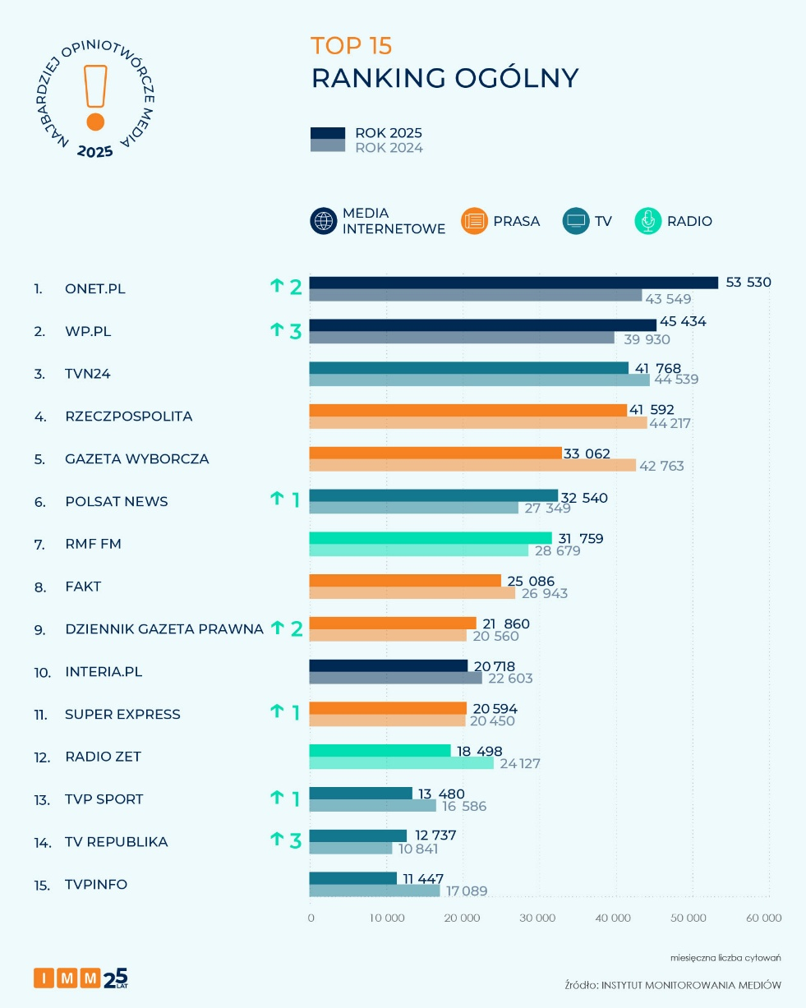

„Rzeczpospolita” otwiera podium najbardziej opiniotwórczych tytułów prasowych
Zestawienie najczęściej cytowanych tytułów prasowych 2025 roku otwiera „Rzeczpospolita” z liczbą blisko 41,6 tys. odniesień w mediach. We wrześniu gazeta ujawniła, że w dom w Wyrykach na Lubelszczyźnie mogła uderzyć rakieta wystrzelona z polskiego samolotu F-16, która próbowała strącić rosyjski dron.
Drugie miejsce należy do „Gazety Wyborczej”, która wygenerowała blisko 33,1 tys. cytowań. W grudniu Wojciech Czuchnowski opisał spór wokół odebrania Sławomirowi Cenckiewiczowi dostępu do informacji niejawnych. Powodem tej decyzji było zatajenie przez szefa BBN informacji o zażywaniu leków wpływających na układ nerwowy.
Ostatnie miejsce na podium należy do „Faktu” z wynikiem niemal 25,1 tys. powołań na źródło. W październiku dziennikarze gazety opisali historię pani Mirelli ze Świętochłowic, która przez 27 lat nie wychodziła z domu.
O 8 miejsc w rankingu względem 2024 r. awansował „Nasz Dziennik”, który osiągnął ponad 6,2 tys. cytowań w innych mediach. Gazeta systematycznie pięła się w górę zestawienia TOP 10 tytułów prasowych. Rok 2025 rozpoczęła na 10. pozycji, a od września do grudnia stabilnie utrzymywała 7. miejsce wśród najbardziej opiniotwórczych gazet w Polsce.
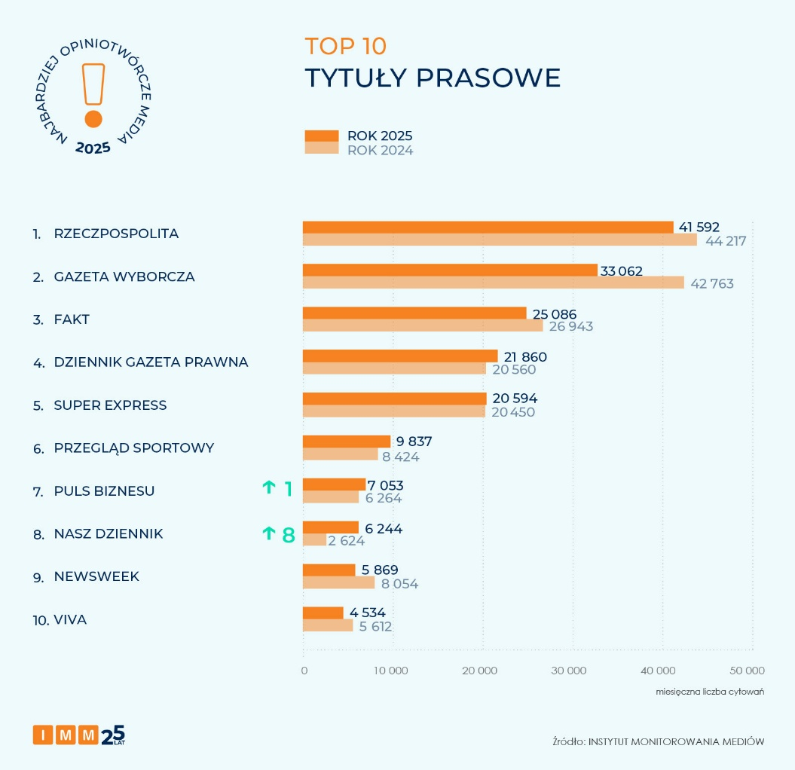

TVN24 liderem opiniotwórczości wśród stacji telewizyjnych
Najbardziej opiniotwórczą stacją 2025 roku, osiągając wynik blisko 41,8 tys. odniesień, został TVN24.
Na drugim miejscu – generując pond 32,5 tys. cytowań – znalazł się Polsat News. W maju stacja osiągnęła swój rekordowy wynik również dzięki publikacji wyników sondażu exit poll IPSOS dotyczącemu kandydatów w drugiej turze wyborów prezydenckich.
Na trzecim miejscu zestawienia IMM uplasował się TVP Sport z wynikiem blisko 13,5 tys. powołań i awansem o 1 pozycję. W czerwcu Jan Bednarek, kapitan piłkarskiej reprezentacji Polski, zastępujący Piotra Zielińskiego podczas meczu eliminacji mistrzostw świata z Finlandią, udzielił wywiadu stacji po porażce w Helsinkach. Obrońca mówił o kiepskiej atmosferze w zespole po odebraniu opaski kapitana Robertowi Lewandowskiemu przez Michała Probierza.
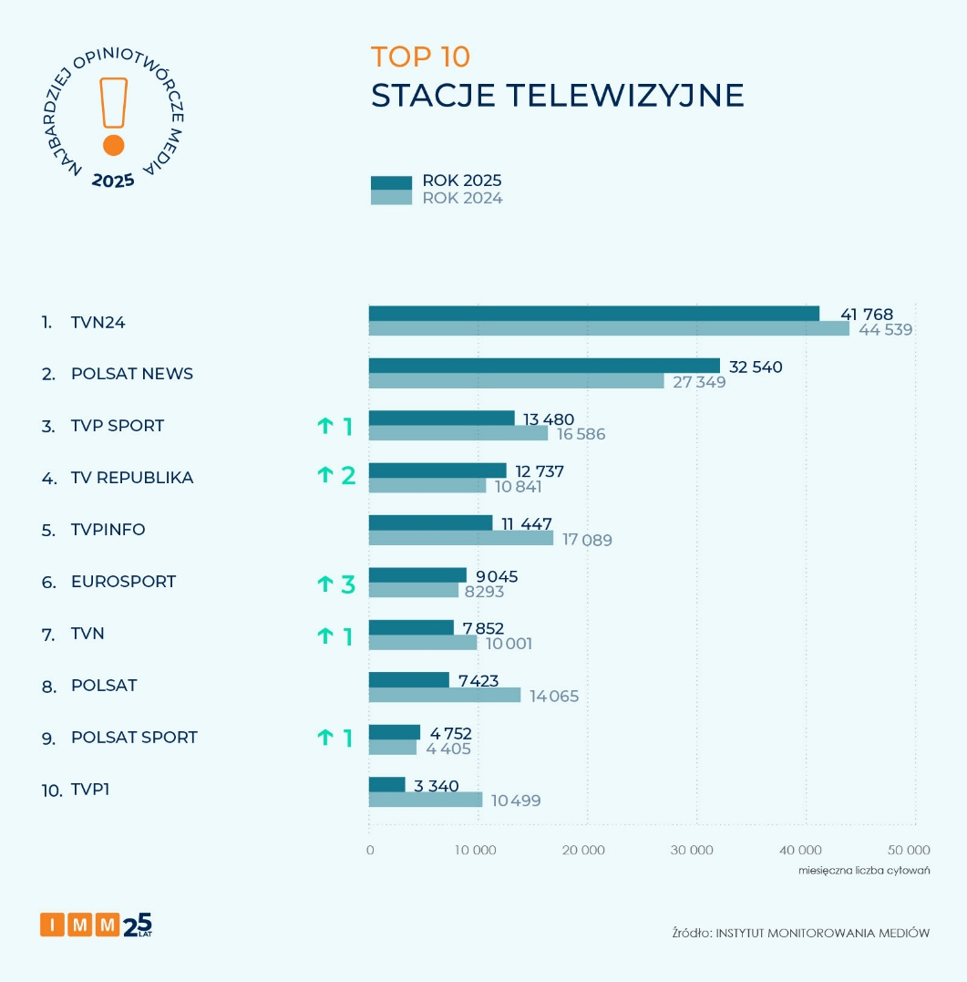

RMF FM najbardziej opiniotwórczą stacją radiową roku
Pozycję lidera w rankingu najczęściej cytowanych stacji radiowych 2025 roku utrzymało RMF FM, osiągając wynik niemal 31,8 tys. odniesień w mediach. W październiku rozgłośnia informowała o zatrzymaniu przez policję posła Łukasza Mejzy, który jechał samochodem z prędkością 200 km/h na drodze ekspresowej.
Drugie miejsce zajęło Radio ZET, osiągając wynik blisko 18,5 tys. cytowań. W październiku gościem stacji był poseł Przemysław Czarnek, który krytykował ustawę o zakazie trzymania psów na łańcuchu, stwierdzając, że czuje się szczęśliwy, widząc uwiązanego psa podczas swojej jazdy na rowerze.
Podium zamyka Polskie Radio Program I z wynikiem ponad 5,5 tys. cytowań. W styczniu gościem rozgłośni był wiceminister cyfryzacji Dariusz Standerski, który komentował sprawę narzuconych przez USA limitów na eksport amerykańskich czipów sztucznej inteligencji.
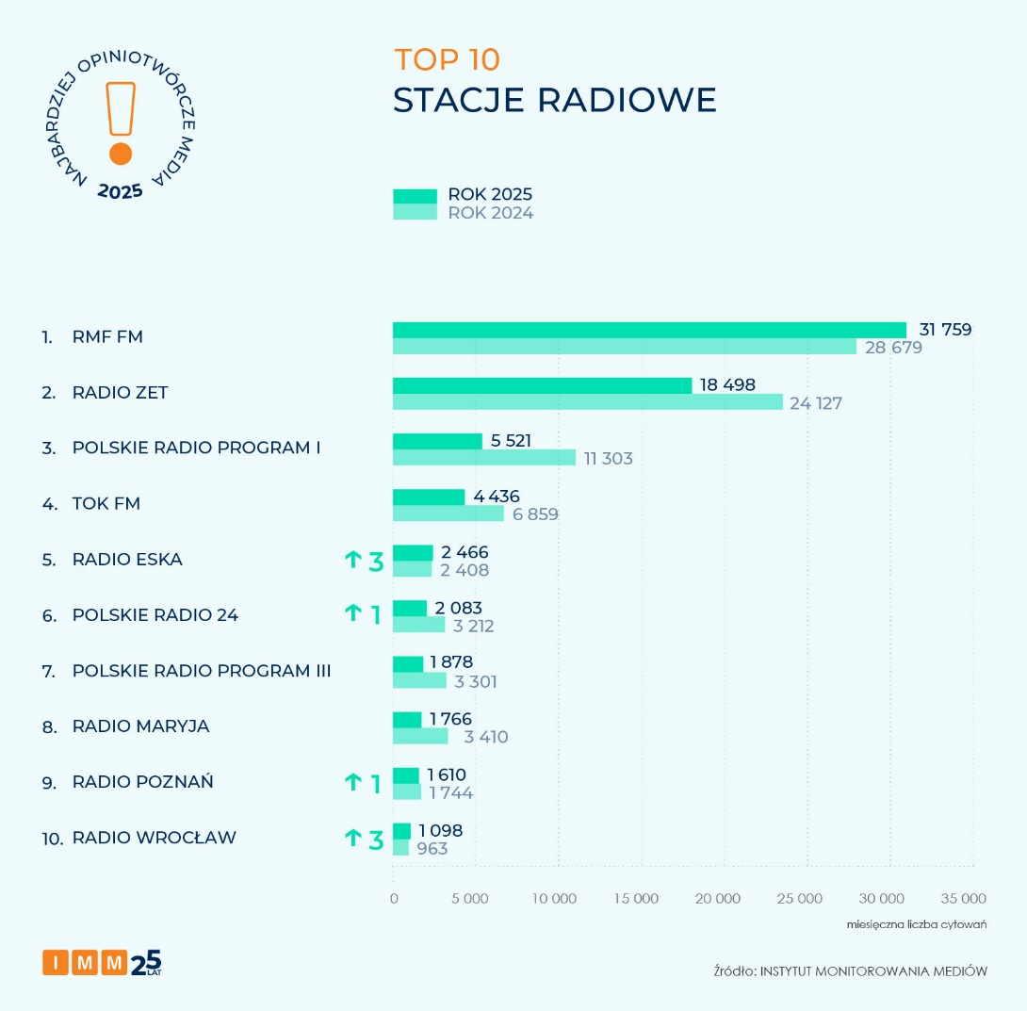

Najbardziej opiniotwórczym portalem w 2025 roku został Onet
Pierwsze miejsce w zestawieniu najbardziej opiniotwórczych portali minionego roku zajął Onet z ponad 53,5 tys. cytowaniami. Na drugim miejscu znalazła się Wirtualna Polska z ponad 45,4 tys. powołaniami na źródło.
Podium zamyka Interia z blisko 20,1 tys. odniesieniami innych redakcji. Podczas kampanii wyborczej dziennikarze portalu jako pierwsi dotarli do dokumentu, zgodnie z którym Karol Nawrocki zobowiązał się na piśmie do dożywotniej opieki nad Jerzym Ż.
Awansem o 5 pozycji mogą pochwalić się WP Sportowe Fakty, które wygenerowały blisko 8,4 tys. cytowań. W sierpniu portal informował, że u mistrza Polski w short tracku, Rafała Anikieja, wykryto środek dopingujący.
Aż o 5 miejsc awansował także Kanał Zero (niemal 7 tys. cytowań w 2025 roku). We wrześniu serwis ogłosił, że były prezydent Andrzej Duda został nową twarzą projektu i będzie prowadził własny program.
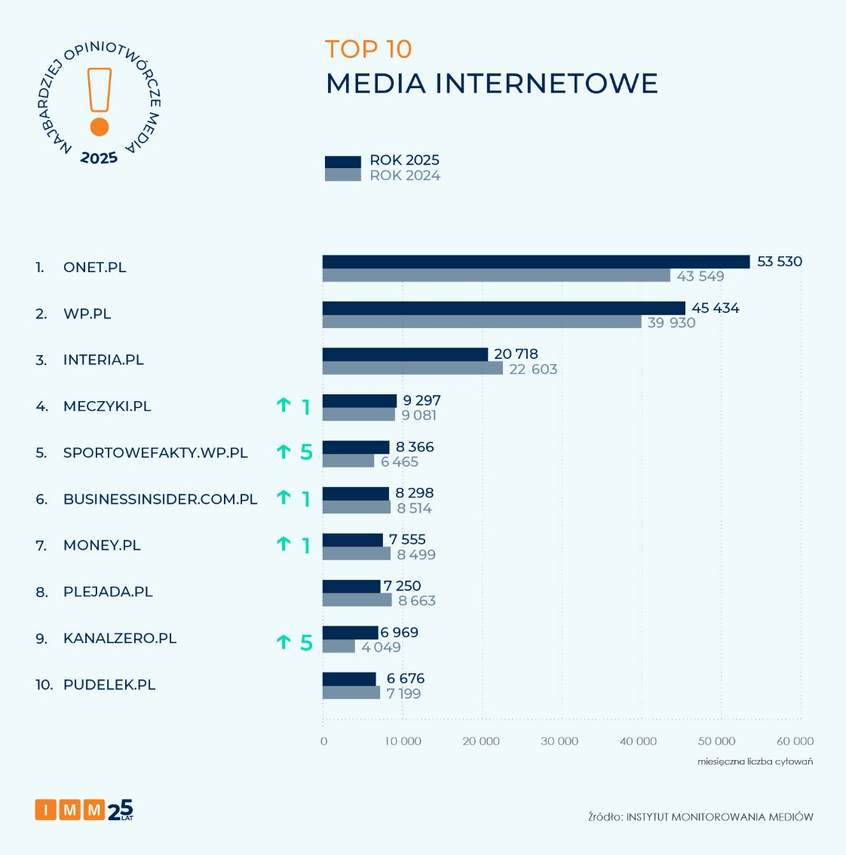

„Newsweek” otwiera zestawienie najbardziej opiniotwórczych tygodników roku
Podium najbardziej opiniotwórczych tygodników i dwutygodników otwiera „Newsweek”, zdobywając w minionym roku niemal 5,9 tys. cytowań. W czerwcu gazeta informowała, że szefem Kancelarii Prezydenta może zostać Przemysław Czarnek.
Drugie miejsce należy do „Vivy”, na którą inne redakcje powoływały się w 2025 roku ponad 4,5 tys. razy. W listopadzie na łamach gazety ukazała się rozmowa z Pierwszą Damą Martą Nawrocką na temat jej życia w Pałacu Prezydenckim.
Na trzecim miejscu uplasował się „Wprost” (ponad 4,4 tys. odniesień w mediach). Szeroko cytowano październikową wypowiedź prezydenta Karola Nawrockiego o podpisaniu ustawy o pomocy Ukraińcom.
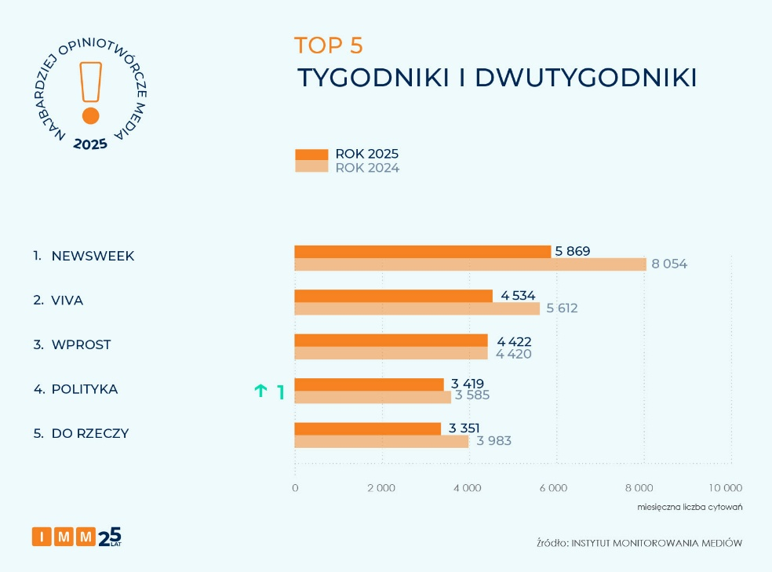

Najbardziej opiniotwórczym miesięcznikiem roku został „Forbes”
Zestawienie IMM najczęściej cytowanych miesięczników i dwumiesięczników 2025 roku otwiera „Forbes”, który wygenerował ponad 4 tys. cytowań. Zainteresowaniem innych redakcji cieszyły się publikowane przez magazyn rankingi, m.in. lista najbogatszych ludzi na świecie czy ranking 100 najcenniejszych kobiecych marek osobistych.
Drugie miejsce należy do magazynu „Twój Styl” z wynikiem ponad 1,6 tys. cytowań i awansem o 1 pozycję. Pismo regularnie znajdowało się w minionym roku na podium zestawienia.
Na trzeciej pozycji znalazł się „Press” z ponad 1,5 tys. powołaniami na źródło. Magazyn także regularnie gościł na podium najbardziej opiniotwórczych miesięczników i dwumiesięczników.
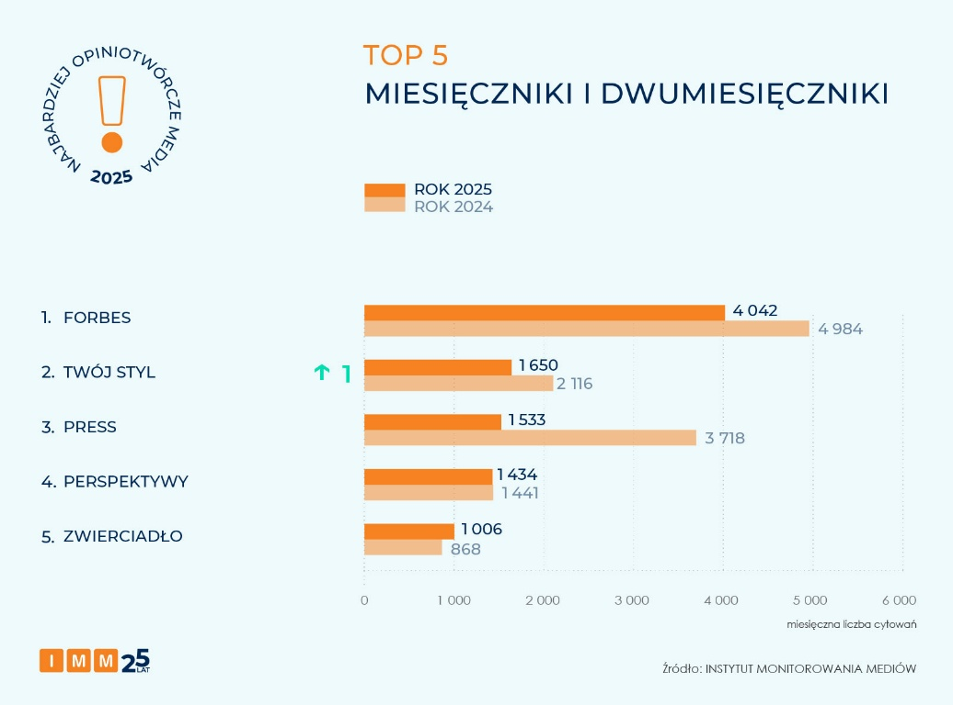

„Rzeczpospolita” liderem w rankingu prasy o tematyce biznesowej
Ranking najbardziej opiniotwórczych tytułów prasowych o tematyce biznesowej otwiera „Rzeczpospolita”, osiągając wynik blisko 41,6 tys. cytowań.
Na drugim miejscu znalazł się „Dziennik Gazeta Prawna” z niemal 21,1 tys. powołaniami w mediach. W styczniu gazeta opisywała kontrowersyjny projekt zmian w prawie, który miał umożliwiać Urzędowi Komunikacji Elektronicznej blokowanie treści w internecie bez udziału sądu.
Podium zamyka „Puls Biznesu” z wynikiem ponad 7 tys. odniesień w innych mediach. W październiku dziennik przeprowadził wywiad z byłym prezydentem Andrzejem Dudą, który ogłosił wejście do rady nadzorczej firmy ZEN, oferującej m.in. karty wielowalutowe i szybkie płatności online.
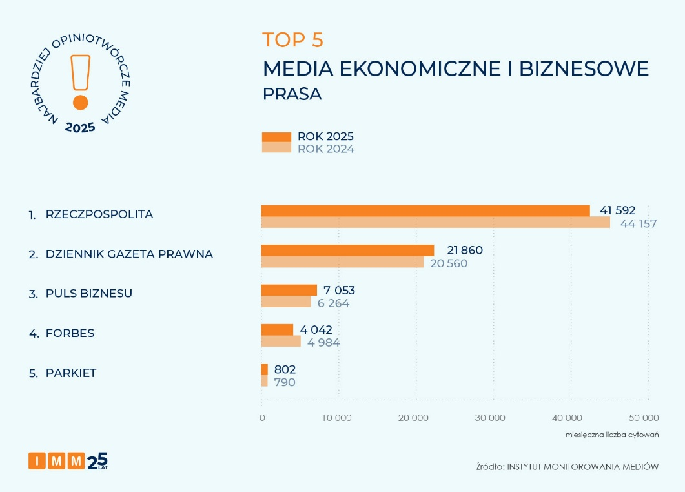

Business Insider najbardziej opiniotwórczym portalem o tematyce ekonomicznej
Zestawienie IMM najbardziej opiniotwórczych portali o tematyce ekonomiczno-biznesowej otwiera Business Insider, który wygenerował niemal 8,3 tys. cytowań. W sierpniu portal opublikował ranking najlepszych miast do życia w Polsce w 2025 roku, w którym pierwsze miejsce zajęły Katowice.
Drugie miejsce zajął Money (blisko 7,6 tys. cytowań). W sierpniu portal informował o wycofaniu się Koalicji Obywatelskiej z obietnicy wyborczej dotyczącej opłacania przez ZUS zasiłku chorobowego od pierwszego dnia nieobecności pracownika.
Na trzecim miejscu zestawienia uplasował się Bankier z wynikiem ponad 4,1 tys. odniesień w mediach. We wrześniu portal opisywał plany Ministerstwa Finansów dotyczące uszczelnienia systemu podatkowego, wśród których znalazło się m.in. ograniczenie ulgi mieszkaniowej.
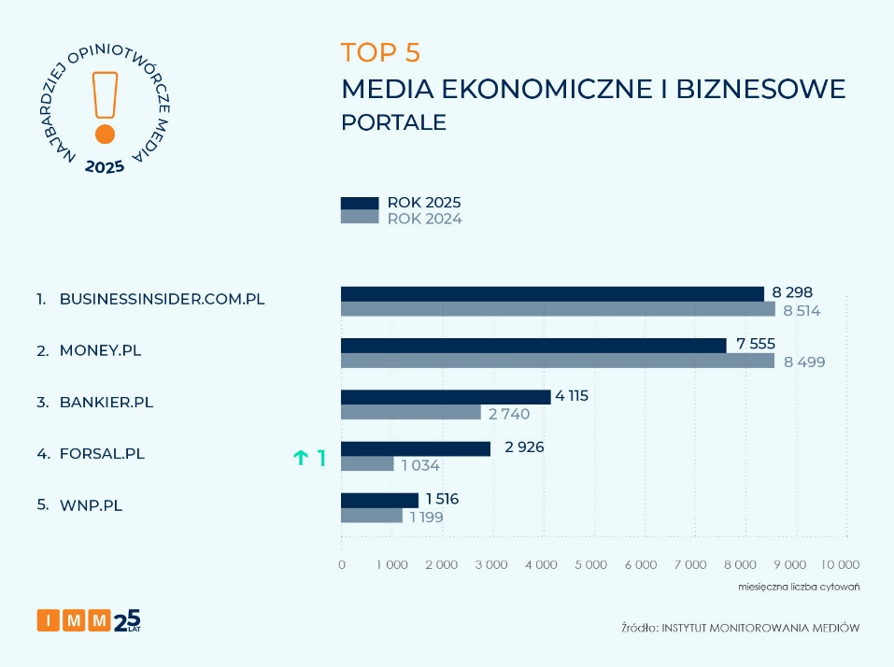

TVP Sport na czele mediów o tematyce sportowej
Najbardziej opiniotwórczym medium o tematyce sportowej w minionym roku został TVP Sport, który osiągnął wynik blisko 13,5 tys. odniesień w innych mediach.
Drugie miejsce – dzięki awansowi o 1 pozycję i ponad 9,8 tys. cytatom – zajął „Przegląd Sportowy”. W czerwcu redakcja poinformowała, że decyzja Michała Probierza o odebraniu opaski kapitana piłkarskiej reprezentacji Polski Robertowi Lewandowskiemu została podjęta po rozmowie selekcjonera z radą drużyny.
Na trzecim miejscu, generując blisko 9,3 tys. powołań na źródło, znalazł się portal Meczyki. Portal osiągnął najwyższy wynik w czerwcu, m.in. dzięki wywiadowi z prezesem PZPN Cezarym Kuleszą na temat kandydatów na nowego trenera polskiej reprezentacji.
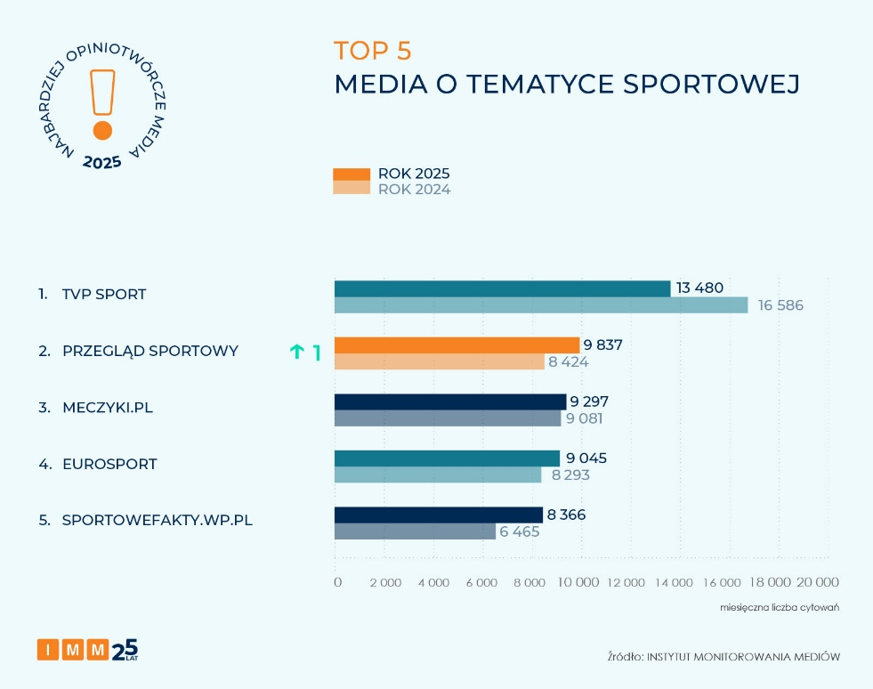

Medonet najbardziej opiniotwórczym tytułem o tematyce zdrowotnej
W rankingu najczęściej cytowanych mediów o tematyce medycznej pierwsze miejsce zajął Medonet, osiągając wynik niemal 2,8 tys. cytowań i awansując na pozycję lidera. We wrześniu portal opisywał przyczyny i objawy zespołu napięcia pourlopowego.
Drugie miejsce zajął Rynek Zdrowia z ponad 2,1 tys. powołaniami na źródło. W kwietniu szerokim echem odbiło się śledztwo przeprowadzone wspólnie z Wirtualną Polską. Według ustaleń dziennikarzy Państwowy Instytut Medyczny MSWiA miał uzależniać wybór metody operacji raka trzustki od tego, czy pacjent wpłacił odpowiednią kwotę na działającą przy szpitalu fundację.
Trzecie miejsce zajęła „Medycyna Praktyczna” z awansem o 1 pozycję i wynikiem 443 cytowań. Miesięcznik regularnie pojawiał się na podium mediów o tematyce medycznej w minionym roku.
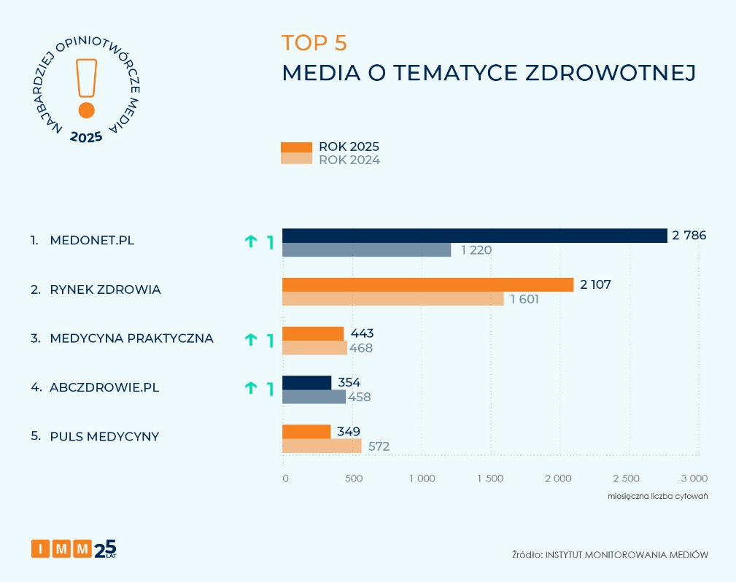

„Gazeta Krakowska” liderem zestawienia mediów regionalnych
Zestawienie IMM najbardziej opiniotwórczych mediów regionalnych 2025 roku otwiera „Gazeta Krakowska” (ponad 3 tys. cytowań). W listopadzie dziennik informował o fali zwolnień w sektorze prywatnym w firmach mających swoje siedziby w Krakowie.
Drugie miejsce zajął „Głos Wielkopolski” z wynikiem blisko 2,2 tys. cytowań. Dziennik jako pierwszy poinformował o bulwersującym zachowaniu poznańskich policjantów, którzy zamiast przyjąć zgłoszenie o kradzieży postanowili kontynuować przerwę na posiłek.
Podium zamyka „Dziennik Zachodni” również z wynikiem niemal 2,2 tys. odniesień w mediach i awansem o 2 miejsca w zestawieniu. W maju reporter gazety opisywał zniszczenia, jakich dokonali pseudokibice na Stadionie Miejskim w Gliwicach w trakcie meczu między Piastem Gliwice a Górnikiem Zabrze.
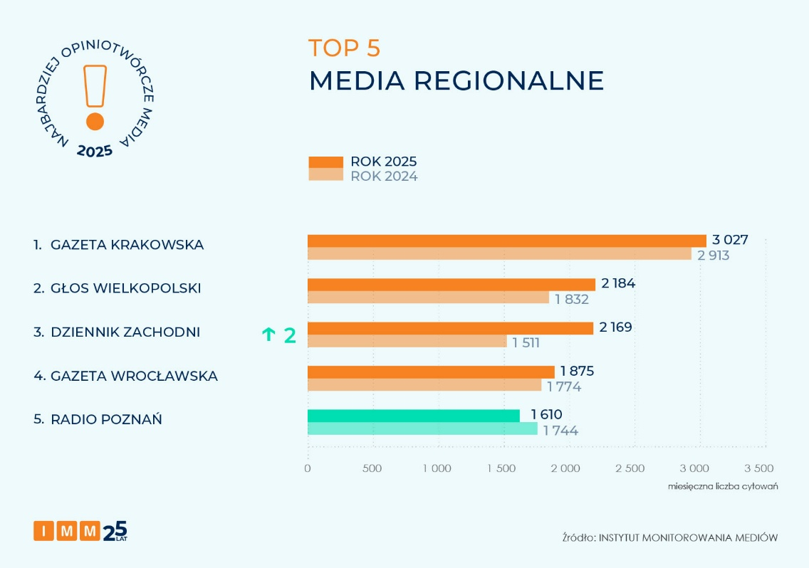

Ringier Axel Springer Polska najbardziej opiniotwórczym wydawnictwem 2025 roku
Pierwsze miejsce wśród najbardziej opiniotwórczych wydawnictw roku utrzymuje Ringier Axel Springer Polska, którego redakcje Business Insider, „Fakt”, „Forbes”, Medonet, „Newsweek”, Noizz, Onet, Plejada i „Przegląd Sportowy” były cytowane przez dziennikarzy innych mediów w Polsce ponad 116,8 tys. razy.
Na drugim miejscu, awansując o 1 pozycję, uplasowała się grupa Wirtualna Polska Media z łącznym wynikiem 75 tys. cytowań badanych tytułów: ABC Zdrowie, Auto Kult, Dobre Programy, Gadżetomania, Money, O2, Pudelek, Wirtualne Media, Wirtualna Polska, Sportowe Fakty, Fotoblogia.
Podium zamyka Agora reprezentowana przez „Gazetę Wyborczą”, Sport.pl, Radio Plus, Plotek.pl, TOK FM, Gazeta.pl i Radio ZET, do których dziennikarze w Polsce odwoływali się łącznie niemal 68,6 tys. razy.
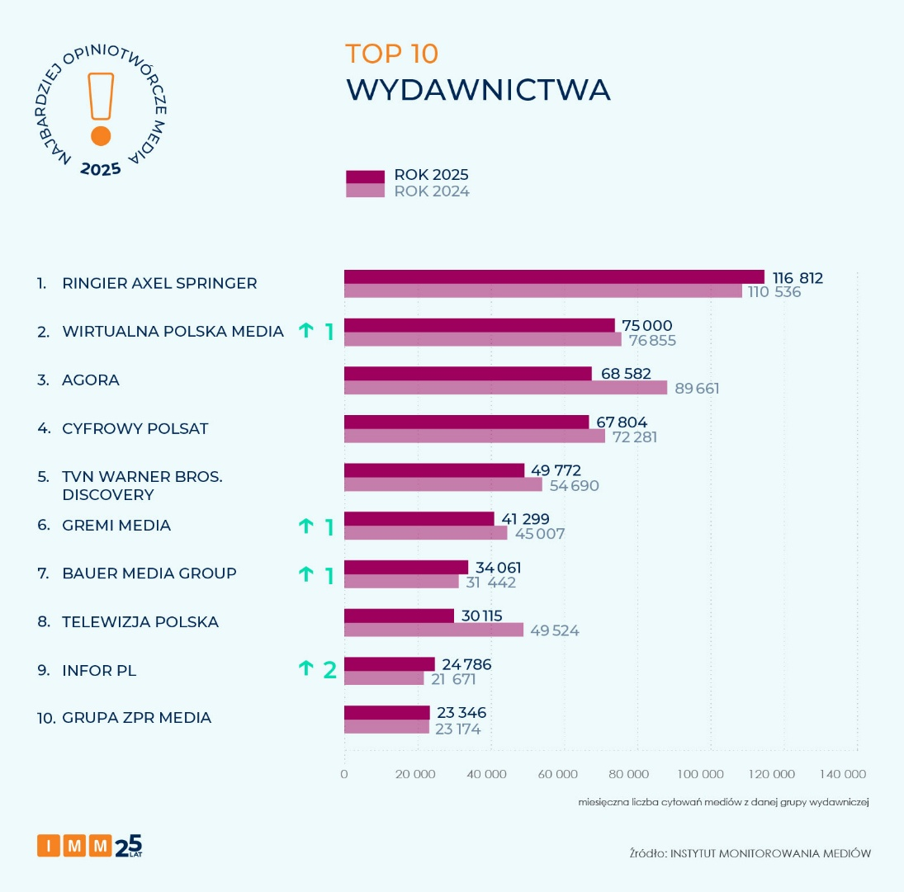
Monika Ezman, Członkini Zarządu, Dyrektor Zarządzająca Usługami IMM zauważa:
IMM nieprzerwanie od 2003 roku publikuje raport Najbardziej Opiniotwórcze Media w Polsce. Dla wielu wydawców te dane są barometrem jakości tworzonych przez nie treści. W imieniu całego Instytutu Monitorowania Mediów serdecznie gratuluję zwycięzcom rankingu, szczególnie redakcjom Onetu, Wirtualnej Polski i TVN24, które znalazły się w TOP 3 tegorocznego zestawienia.
Od ponad 20 lat obserwujemy dynamiczny rynek mediów i opisujemy zachodzące w nim zmiany. W tym roku zauważamy m.in. rosnącą rolę mediów internetowych, które – jak pokazują wyniki raportu – mimo wyzwań związanych z rozwojem sztucznej inteligencji i modeli językowych coraz częściej wyznaczają standardy jakościowych publikacji dziennikarskich.
W tegorocznej edycji rankingu uwagę zwraca także awans Kanału Zero, którego znaczenie w debacie publicznej systematycznie rośnie. Uruchomienie portalu ZERO.pl oraz kanału telewizyjnego może istotnie wpłynąć na dynamikę tego medium. Z ciekawością będziemy obserwować, czy i w jaki sposób te działania przełożą się na zmianę układu sił na rynku medialnym.
Warto również zwrócić uwagę na rosnącą obecność TV Republika w zestawieniu, która mimo wyzwań organizacyjnych i finansowych stopniowo zwiększa swoją widoczność i liczbę cytowań. Jednocześnie dane IMM potwierdzają stabilną pozycję redakcji o ugruntowanej renomie, które od lat pozostają wiarygodnym źródłem informacji dla innych mediów.
Katarzyna Życińska, CEO 38Content Communication, Prezes Związku Firm Public Relations dodaje:
Tegoroczny raport IMM bardzo wyraźnie pokazuje, że opiniotwórczość nie jest dziś wyłącznie pochodną zasięgu, ale realnego wpływu na opinię publiczną. Media, które znalazły się na czele tego zestawienia, łączy jedno: zdolność do nadawania tematom dalszego biegu – takiego, który rezonuje w innych redakcjach i debacie społecznej.
Pamiętajmy też, że tradycyjne media funkcjonują dziś w znacznie bardziej konkurencyjnym środowisku niż jeszcze kilka lat temu. Rywalizują nie tylko o czas i uwagę odbiorców, ale coraz częściej także o wiarygodność – z digitalowymi osobami wpływu i formatami, które dla części naszego społeczeństwa pełnią już rolę pełnoprawnych źródeł informacji. Przykłady twórców chociażby takich jak Make Life Harder czy Michał Marszał pokazują wyraźnie, że niektóre profile funkcjonują dziś de facto jak własne redakcje, a użytkownicy właśnie tam sprawdzają, „co się wydarzyło na świecie”.
Z perspektywy rynku komunikacji to jasny sygnał, że waluta zaufania staje się kluczowa. Dla marek i instytucji oznacza to konieczność bardzo świadomego poruszania się pomiędzy różnymi typami mediów, przy jednoczesnym dbaniu o jakość, rzetelność i odpowiedzialność treści, które trafiają do obiegu publicznego. Dziś opiniotwórczość coraz rzadziej wynika z formatu czy „rangi” redakcji, a coraz częściej z konsekwencji i wiarygodności nadawcy.

Analizę częstotliwości cytowań poszczególnych mediów przez inne redakcje przeprowadzono na podstawie 683 701 przekazów pochodzących z monitoringu prasy, radia i telewizji oraz portali internetowych, w których pojawiały się cytowania ze wskazaniem nazwy mediów prasowych, serwisów internetowych, stacji radiowych i telewizyjnych lub tytuły ich programów.
Badanie dotyczy okresu 1 stycznia-31 grudnia 2025 roku.
O raporcie:
Raport Najbardziej opiniotwórcze media w Polsce tworzony jest na podstawie analizy materiałów z monitoringu prasy, radia, telewizji oraz portali internetowych, w których pojawiają się cytowania ze wskazaniem nazwy mediów prasowych, serwisów internetowych, stacji radiowych i telewizyjnych lub tytuły ich programów. Instytut Monitorowania Mediów prowadzi badanie nieprzerwanie od września 2003 r.
Analiza obejmuje ponad 1700 gazet i czasopism, wszystkie programy w stacjach telewizyjnych (m.in. TVP1, TVP2, TVP Info, TVN, TVN24, TVN24BiS, TVN Turbo, Polsat, Polsat News, Polsat News 2) i rozgłośniach radiowych (m.in. PR1, PR3, PR4, Polskie Radio RDC, Radio Maryja, RMF FM, Radio Zet, TOK FM i Eska Rock) oraz portale internetowe, na których regularnie pojawiają się nowe treści. Raport nie obejmuje materiałów z kanałów społecznościowych i komentarzy umieszczanych pod artykułami w portalach internetowych.
Instytut Monitorowania Mediów wyraża zgodę na pełną lub częściową publikację materiałów pod warunkiem podania źródła (pełna nazwa: Instytut Monitorowania Mediów). W przypadku wykorzystania grafik należy wskazać źródło (nazwę Instytut Monitorowania Mediów lub logotyp) przy każdym wykresie.
Kontakt dla mediów:
Joanna Rafał
Dział Komunikacji Marketingowej
@: jrafal@imm.com.pl
Tel. +48 722 036 565

O Instytucie Monitorowania Mediów:
Instytut Monitorowania Mediów S.A. (IMM) to w 100% polska firma technologiczna, która od ponad 25 lat rozwija autorskie rozwiązania w zakresie monitoringu i analiz danych z mediów. IMM mierzy i raportuje efekty działań promocyjnych z obszarów marketingu, digital marketingu oraz public relations. Bada widoczność marek oraz wartość ich ekspozycji w mediach klasycznych i społecznościowych w panelu badawczym immrank.com. Na podstawie danych z szerokiej bazy źródeł medialnych zespół ekspertów IMM opracowuje pogłębione analizy jakościowo-statystyczne oraz raporty sponsoringowe. Ponadto prowadzi badania i wspiera szereg inicjatyw prospołecznych z obszaru walki z dezinformacją oraz budowania odporności cyfrowej polskiego społeczeństwa. Jest także autorem badania “Najbardziej opiniotwórcze media”, wyniki którego są publikowane co miesiąc, nieprzerwanie od 2003 roku.
W Polsce IMM jest jedyną firmą na rynku łączącą wyniki monitoringu informacji oraz reklam z wszystkich typów mediów w jednym narzędziu. Dane pozyskuje z ponad 1800 tytułów prasowych, 350 stacji RTV, 420 tys. portali internetowych, ponad 16 mln publicznych profili w social mediach, a także pełnej treści podcastów oraz treści materiałów video, w tym z YouTube’a i TikToka. Od 2008 roku oferuje swoje usługi również w Rumunii pod marką mediaTRUST. Więcej na: www.imm.com.pl.

